本试卷适用  电气系各专业 | 南京农业大学试题纸
本试卷适用  电气系各专业 | 2013-2014学年 1 学期 课程类型：必修 试卷类型：B
课程 电路理论 班级 学号 姓名 成绩
评卷人 | 得分
 |  | 一、是非题（4小题，共4分）

1、在电路中，由于所标明的电流参考方向是任意假定的，所以电流可能为正，也可能为负。
2、直流电源电路在稳态时，电容相当于开路，电感相当于短路。
3、三相负载作三角形联接，如各相电流有效值相等，则负载对称。
4、不含独立源的二端网络，若其视在功率等于平均功率，则该网络可等效为一电阻。

评卷人 | 得分
 |  | 二、单项选择题（4小题，共4分）

1、图示二端网络的等效阻抗Zab为：
A、j1Ω B、j2Ω C、j3Ω
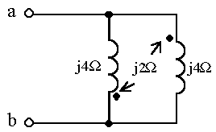
- 三相电路中，下列结论正确的是
A、负载作星形联接，必须有中线
B、负载作三角形联接，线电流必为相电流的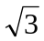倍
C、负载作星形联接,线电压必为相电压的倍
D、负载作星形联接，线电流等于相电流
3、图示相量模型，当其发生谐振时，输入阻抗为
A、R B、ZL C、ZC D、∞
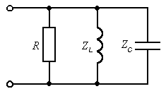
4、图示两互感线圈串联接于正弦交流电源，则当耦合因数k逐渐增大时，电源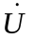输出的平均功率P
A、逐渐减小 B、逐渐增大 C、无法确定
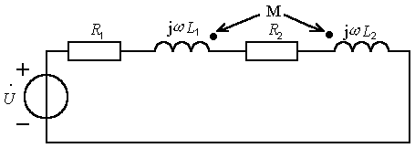
评卷人 | 得分
 |  | 三、非客观题（8小题，共92分）

1、(10分）某直流发电机，其内阻为0.5Ω，负载电阻为11Ω时，输出电流为10A。试求：(1)发电机的电动势E、端电压U和输出功率，以及内阻消耗的功率；(2)当外电路发生短路时，试求短路电流及电源内阻消耗的功率。
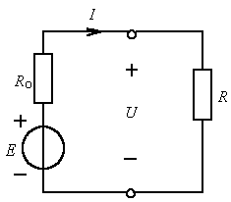
2、(10分）图示电路中，已知I3=5A，试求I1、I2和U。
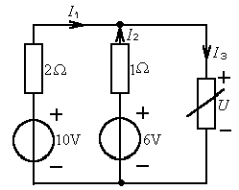
3、(12分）试用戴维南定理求图示电路中的电流I。
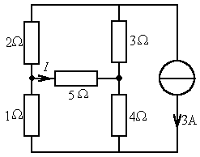

4、(12分）图示电路中的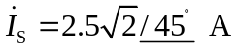。试求：
(1)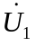、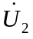及；
(2)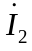及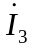；
(3)画出电流、电压的相量图。
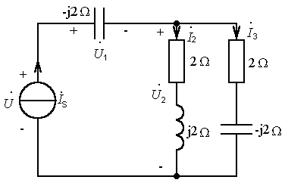
5、(12分）RLC串联电路，当电源频率f为500Hz时发生谐振，此时容抗XC＝314Ω，且测得电容电压UC为电源电压U的20倍，试求R、L、C的值。
6、(12分）图示电路中，已知输入电流i1=2cosωtA，R1=R2=ωL1=ωL2=10Ω，ωM=5Ω，
负载电阻RL=100Ω，求输入电压u1和输出电压u2。
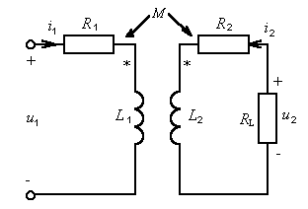
7、 (12分）图示电路中，已知u_{S1}=[100sinωt+50sin(3ωt+30°)]V，ω=500rad/s，R=100Ω，L₁=1H，C₁=4μF，C₂=20μF，U_{S2}=100V，求电流i。
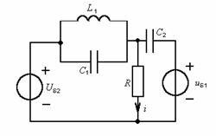
8、(12分）图示对称三相电路中，已知，端线阻抗Z_{l}=(1+j1)Ω，负载阻抗Z=(3+j4)Ω。(1)求线电压和；(2)求三相电压源供出的功率。
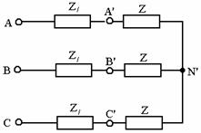

教研室主任 出卷人

